Приложение 1

**ОПИСАНИЕ МЕСТОПОЛОЖЕНИЯ ГРАНИЦ**

Объект: Распределительный газопровод среднего и низкого давления от автодороги Новгородский район, д. Ермолино, 2-ая Конюшенная, 3-я Конюшенная.

Местоположение: Новгородская область, Новгородский район, Ермолинское сельское поселение, деревня Ермолино

Кадастровый квартал: 53:11:0800506, 53:11:0800513

Кадастровый номер земельного участка: 53:11:0000000:7280, 53:11:0800506:553, 53:11:0800513:110, 53:11:0800506:3132

Система координат: МСК-53 (Зона 2)

Площадь сервитута: 4648 кв.м

|  |  |  |  |
| --- | --- | --- | --- |
| Сведения о характерных точках границ объекта | | | |
| **Обозначение характерных точек границ** | **X, м** | **Y, м** | **Средняя квадратическая погрешность характерной точки** |
| 1 | 579035,38 | 2168795,28 | 0.1 |
| 2 | 579035,41 | 2168799,28 | 0.1 |
| 3 | 579032,69 | 2168799,31 | 0.1 |
| 4 | 579034,58 | 2169107,63 | 0.1 |
| 5 | 578911,75 | 2169090,12 | 0.1 |
| 6 | 578803,93 | 2169074,75 | 0.1 |
| 7 | 578768,24 | 2169069,18 | 0.1 |
| 8 | 578760,55 | 2169082,12 | 0.1 |
| 9 | 578741,98 | 2169079,37 | 0.1 |
| 10 | 578736,00 | 2169086,47 | 0.1 |
| 11 | 578715,86 | 2169077,18 | 0.1 |
| 12 | 578706,89 | 2169072,51 | 0.1 |
| 13 | 578690,81 | 2169066,43 | 0.1 |
| 14 | 578686,87 | 2169065,31 | 0.1 |
| 15 | 578680,75 | 2169063,55 | 0.1 |
| 16 | 578670,26 | 2169060,02 | 0.1 |
| 17 | 578667,34 | 2169064,78 | 0.1 |
| 18 | 578648,91 | 2169057,42 | 0.1 |
| 19 | 578628,15 | 2169047,15 | 0.1 |
| 20 | 578618,98 | 2169043,40 | 0.1 |
| 21 | 578598,05 | 2169031,06 | 0.1 |
| 22 | 578584,49 | 2169024,45 | 0.1 |
| 23 | 578568,33 | 2169018,32 | 0.1 |
| 24 | 578570,65 | 2169013,76 | 0.1 |
| 25 | 578562,63 | 2169009,64 | 0.1 |
| 26 | 578565,25 | 2169005,00 | 0.1 |
| 27 | 578567,20 | 2169001,84 | 0.1 |
| 28 | 578569,60 | 2168999,27 | 0.1 |
| 29 | 578572,35 | 2168997,20 | 0.1 |
| 30 | 578575,55 | 2168993,46 | 0.1 |
| 31 | 578577,42 | 2168990,47 | 0.1 |
| 32 | 578578,82 | 2168988,03 | 0.1 |
| 33 | 578580,03 | 2168985,30 | 0.1 |
| 34 | 578595,30 | 2168939,40 | 0.1 |
| 35 | 578634,90 | 2168947,36 | 0.1 |
| 36 | 578636,36 | 2168939,64 | 0.1 |
| 37 | 578636,10 | 2168939,61 | 0.1 |
| 38 | 578638,20 | 2168916,71 | 0.1 |
| 39 | 578663,09 | 2168918,99 | 0.1 |
| 40 | 578660,99 | 2168941,90 | 0.1 |
| 41 | 578640,36 | 2168940,00 | 0.1 |
| 42 | 578638,07 | 2168952,07 | 0.1 |
| 43 | 578597,98 | 2168944,02 | 0.1 |
| 44 | 578583,76 | 2168986,74 | 0.1 |
| 45 | 578582,39 | 2168989,83 | 0.1 |
| 46 | 578580,85 | 2168992,52 | 0.1 |
| 47 | 578578,78 | 2168995,84 | 0.1 |
| 48 | 578575,11 | 2169000,13 | 0.1 |
| 49 | 578572,29 | 2169002,26 | 0.1 |
| 50 | 578570,39 | 2169004,28 | 0.1 |
| 51 | 578568,69 | 2169007,04 | 0.1 |
| 52 | 578568,16 | 2169007,98 | 0.1 |
| 53 | 578576,02 | 2169012,02 | 0.1 |
| 54 | 578573,92 | 2169016,16 | 0.1 |
| 55 | 578586,08 | 2169020,77 | 0.1 |
| 56 | 578599,95 | 2169027,53 | 0.1 |
| 57 | 578620,76 | 2169039,80 | 0.1 |
| 58 | 578629,80 | 2169043,50 | 0.1 |
| 59 | 578650,54 | 2169053,76 | 0.1 |
| 60 | 578665,69 | 2169059,81 | 0.1 |
| 61 | 578668,51 | 2169055,21 | 0.1 |
| 62 | 578681,94 | 2169059,73 | 0.1 |
| 63 | 578687,98 | 2169061,46 | 0.1 |
| 64 | 578692,07 | 2169062,63 | 0.1 |
| 65 | 578708,52 | 2169068,85 | 0.1 |
| 66 | 578717,62 | 2169073,58 | 0.1 |
| 67 | 578734,91 | 2169081,56 | 0.1 |
| 68 | 578740,36 | 2169075,09 | 0.1 |
| 69 | 578758,48 | 2169077,77 | 0.1 |
| 70 | 578766,18 | 2169064,81 | 0.1 |
| 71 | 578804,52 | 2169070,79 | 0.1 |
| 72 | 578910,03 | 2169085,83 | 0.1 |
| 73 | 578910,15 | 2169016,42 | 0.1 |
| 74 | 578917,14 | 2169016,51 | 0.1 |
| 75 | 578917,17 | 2169020,51 | 0.1 |
| 76 | 578914,14 | 2169020,47 | 0.1 |
| 77 | 578914,03 | 2169086,40 | 0.1 |
| 78 | 579030,55 | 2169103,01 | 0.1 |
| 79 | 579028,67 | 2168795,34 | 0.1 |
| 1 | 579035,38 | 2168795,28 | 0.1 |

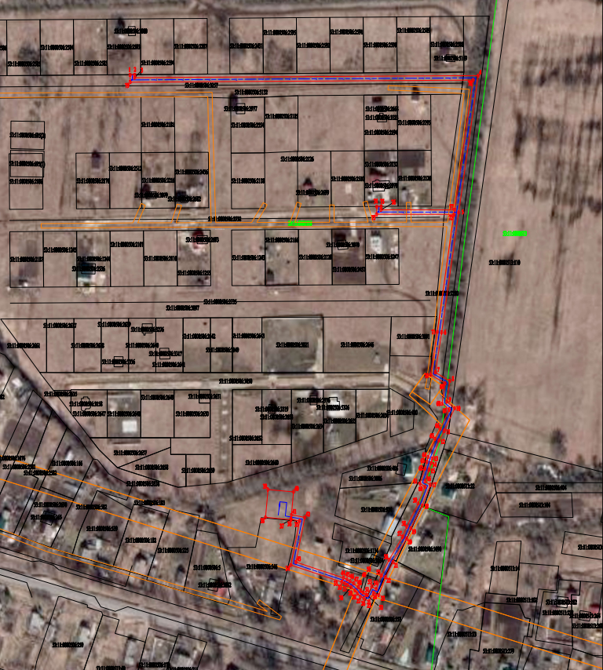

**Масштаб 1:2000**

**Используемые условные знаки и обозначения:**

